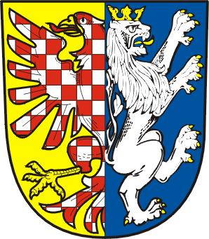

Technické služby Velká Bíteš spol s r.o.

Systém sběru použitých rostlinných (kuchyňských) olejů a tuků

Jak bude systém sběru fungovat?

Na sběrném dvoře Karlov 77 budou k dispozici nádoby o objemu 5 a 10 litrů na sběr těchto odpadů. Každý občan, který má identifikační kartu, si za jednorázový poplatek 30 Kč vyzvedne prázdnou nádobu, kterou po naplnění vrátí zpět na sběrném dvoře a vezme si opět prázdnou (vymytou) nádobu.

O jaké tuky a oleje se jedná?

- Z nakládaných potravin, jako jsou rybí konzervy, sýry, zelenina atd.
- Ze smažení na pánvi (i sádlo), z fritézy

Shromážděné tuky a oleje by neměly obsahovat žádné nečistoty, jako jsou zbytky strouhanky, potravin apod. Proto je nutné oleje a tuky slévat do nádoby vždy přes sítko.

Možnosti využití zbytkových olejů tuků ?

- Výroba methylesteru (přídavek do nafty jako biopalivo)
- Chemický průmysl
- Gumárenský průmysl
- Při výrobě některých hmot nahrazujících ropné produkty

Řízeným sběrem a využitím rostlinných olejů a tuků, společně přispějeme k šetření přírody a rozvoji netradiční výroby přísad, které jsou ohleduplné k životnímu prostředí

